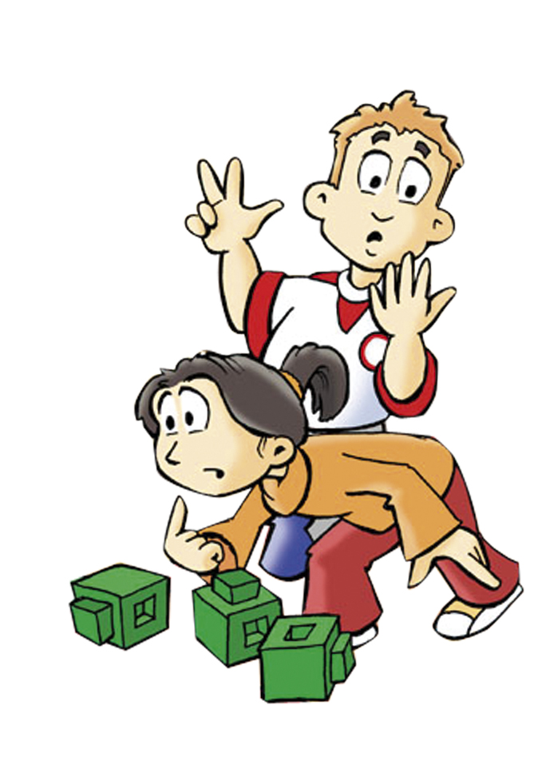
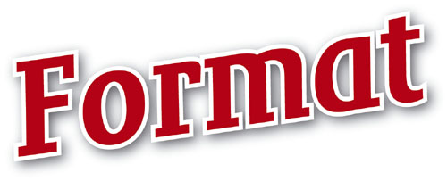
Årsplan

Bh. klassee

Stranden
Geometrien
Legetøj
Cirkus Plus
Ridderborgen
Mad
ca. 4-5 uger
ca. 4-5 uger
ca. 4-5 uger
ca. 4-5 uger
ca. 4-5 uger
ca. 4-5 uger

Kapitel 1: Stranden
Delforløb | Fælles mål - kompetencemål | Læringsmål  Eleven … | Tegn på læring  Eleven…
Antal  Tal  Rækkefølge | BH. KL. Eleven kan anvende tal i sprog og hverdagssituationer  *opmærksomhedspunkt | - *Kan læse og ordne etcifrede natulige tal  - *Har viden om talsymbolerne og deres ordning  - *Eleven kan bestemme antal i hverdagssituationer | - Kan læse tallene fra 0 – 9  - Kan skrive tallene fra 0 – 9  - Kan skrive tallene i rækkefølge  - Kan aflæse priser på varer i en butik

Kapitel 2: Geometrien
Delforløb | Fælles mål - kompetencemål | Læringsmål  Eleven … | Tegn på læring  Eleven…
Firkanter  Trekanter  Cirkler | BH. KL. Eleven kan anvende tal i sprog og hverdagssituationer | - Kan gengive og beskrive enkle figurer og mønstre, herunder i digitale medier  - Har viden om enkle geometriske figurer og mønstre | - Kan genkende firkanter, trekanter og cirkler  - Kan navngive firkanter, trekanter og cirkler  - Kan gengive firkanter, trekanter og cirkler  - Kan finde geometriske figurer i hverdagen  - Kan arbejde med programmet: Geogebra

Kapitel 3: Legetøj
Delforløb | Fælles mål - kompetencemål | Læringsmål  Eleven… | Tegn på læring  Eleven…
Antal  Tal  Rækkefølge | BH. KL. Eleven kan anvende tal i sprog og hverdagssituationer  *opmærksomhedspunkt | - *Har viden om talsymbolerne og deres ordning  - Eleven kan bestemme antal i hverdagssituationer  - Kan anvende enkle forklaringer i forbindelse med placering og størrelse | - Kan arbejde med tocifrede tal  - kan sortere ting i forhold til vægt, størrelse, længde, farve m.m.  - kan fortælle hvordan en ting forholder sig til andre ting i forhold til vægt, størrelse, længde, farve m.m.  - kan fortælle hvordan en ting er fysisk placeret i forhold til andre ting  - kan bruge begreber som “flere end” og “færre end”  - kan tælle et tocifret antal tællematerialer

Kapitel 4: Cirkus Plus
Delforløb | Fælles mål - kompetencemål | Læringsmål  Eleven… | Tegn på læring  Eleven…
Plus  Plusmåder  (Additions-metoder) | BH. KL. Eleven kan anvende tal i sprog og hverdagssituationer | - Eleven har viden om metoder til antalsbestemmelse  - Eleven har viden om enkle matematiske begreber | - Kan sortere  - Kan tælle og lægge sammen  - Kan forstå og benytte plus-symbol +  - Kan forstå og benytte lig-med symbol =

Kapitel 5: Ridderborgen
Delforløb | Fælles mål - kompetencemål | Læringsmål  Eleven… | Tegn på læring  Eleven…
Mønstre  Spejling | BH. KL. Eleven kan anvende tal i sprog og hverdagssituationer | - Har viden om enkle matematiske begreber  - Har viden om enkle geometriske figurer og mønstre  - Kan gengive og beskrive enkle figurer og mønstre, herunder i digitale medier | - Kan forklare og vise hvad et mønster er  - Kan forklare og vise hvad spejling er  - kan finde spejlingsakser i simple mønstre.  - kan arbejde med figurer og mønstre geogebra

Kapitel 6: Mad
Delforløb | Fælles mål - kompetencemål | Læringsmål  Eleven… | Tegn på læring  Eleven…
Minus  Minusmåder  (subtraktions-metoder) | BH. KL. Eleven kan anvende tal i sprog og hverdagssituationer | - Har viden om enkle matematiske begreber | - Kan forklare hvad forskel er  - Kan forklare hvad minus er  - Kender tegnet for minus  - Kan arbejde med minus

